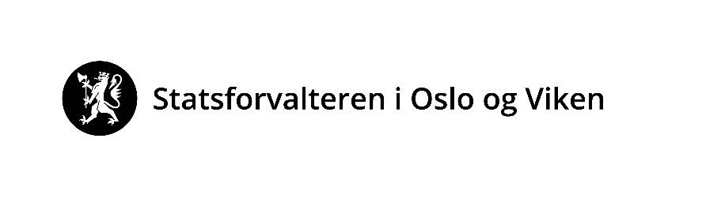

Søknadsskjema

  - Tiltakspakke for sårbare eldre

Tilskudd til aktivitetstilbud og besøksvert
Prosjektperiode 2020 – 2021. Søknadsfrist 31. mars 2021.

Om utfylling
Se baksiden av dette arket

Del 1
OPPLYSNINGER OM SØKER
Kommune/fylkeskommune | Klikk eller trykk her for å skrive inn tekst.
Adresse | Klikk eller trykk her for å skrive inn tekst.
Kontaktperson | Klikk eller trykk her for å skrive inn tekst.
E-post | Klikk eller trykk her for å skrive inn tekst.
Telefon | Klikk eller trykk her for å skrive inn tekst.

OVERSIKT OVER OMSØKTE TILTAK/PROSJEKT
Angi navn på tiltakene, og søkt beløp per tiltak
Klikk eller trykk her for å skrive inn tekst.

OVERSIKT OVER VEDLEGG
Om søknaden har vedlegg, angi disse her
Klikk eller trykk her for å skrive inn tekst.

Underskrift av rådmann eller den som har signeringsmyndighet

______________ _______________________________
Dato Sign.

Skjemaet består av to deler:
Del 1 (dette arket): Et samleark med oversikt over omsøkte tiltak og opplysninger om søker. Kun dette arket underskrives.
Del 2: Beskrivelse av de omsøkte tiltakene. Man kan spesifisere så mange tiltak man ønsker, se veiledning neste side.

Utfylt søknadsskjema skrives ut og undertegnes før det skannes til PDF-format.
Søknaden og eventuelle andre vedlegg sendes Statsforvalteren i Oslo og Viken per e-post til sfovpost@statsforvalteren.no .

Del 2
Om det søkes om flere tiltak, skal hvert tiltak ha egen beskrivelse med navn, beskrivelse og budsjett. Utvid søknadsskjema for å skive flere tiltak ved å klikke på + tegnet nederst i rammen. Hvert tiltak skal i tillegg til egen beskrivelse også omtales med navn og søknadsbeløp søknadens del 1

OPPLYSNINGER OM TILTAKET
Navn
Klikk eller trykk her for å skrive inn tekst.
Mål
Klikk eller trykk her for å skrive inn tekst.
Beskrivelse av tiltak/prosjekt
Klikk eller trykk her for å skrive inn tekst.
Søknadsbeløp og budsjett
Klikk eller trykk her for å skrive inn tekst.
Fremdriftsplan
Klikk eller trykk her for å skrive inn tekst.
Hvor mange brukere er tilbudet ment for
Klikk eller trykk her for å skrive inn tekst.
Hvordan er tilbudet utarbeidet i samarbeid med brukere/pårørende
Klikk eller trykk her for å skrive inn tekst.
Hvordan mobiliserer og samarbeider kommunen/fylkeskommunen med frivillige ressurser og/eller næringsliv
Klikk eller trykk her for å skrive inn tekst.

